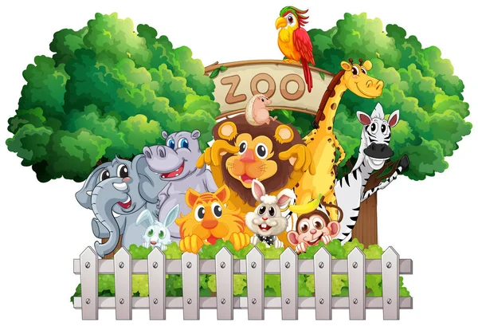
24. 6. 2022 - Školní výlet
ZOO BRNO – program ZA ZVÍŘÁTKY DO POHÁDKY
V ZOO na děti čekají nejen zvířátka, ale i pohádky z různých koutů světa. Během průchodu zoologickou zahradou se děti dozví, proč mají zvířata skvrny a pruhy, jestli vlci číhají v lese na Karkulky nebo jakou pohádku vykládají rodiče dětem v Austrálii.

Náklady na výlet:
Jízdné 34,- Kč,
Vstup + program v ZOO 100,- Kč,
Jízdné ZOO vláček 10,- Kč/1 jízda
Celkem 144,- Kč

Vybírám 150,- Kč

Seznam potřeb: vhodné oblečení, obuv, pláštěnka pro případ deště(deštník není vhodný), pokrývka hlavy, reflexní vesta, batůžek - svačina, pití, kapesné dle uvážení rodičů (doporučuji max. 200,- Kč).

Sraz v 7:30 u školy
Odjezd autobusem IDS z Otnic v 7.50
Návrat: autobusem IDS z Brna; příjezd do Otnic v 14:37
Rozchod domů – děti budou předány rodičům u školy.
_________________________________Návratka______________________________
Můj syn/moje dcera________________________________________________
Prosím označte variantu
- bude pokračovat autobusem do Lovčiček
- jde domů sám
- vyzvednu si jej u školy

V Otnicích dne_______________ Podpis____________________

